服务器上的对应文件已经按照下面修改好了的

1. Photo2.jsp

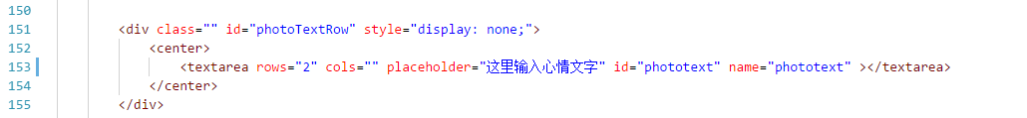

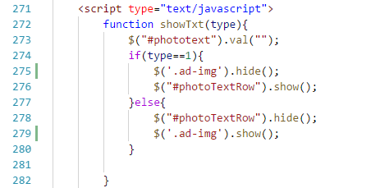



页面所有0.8236改成

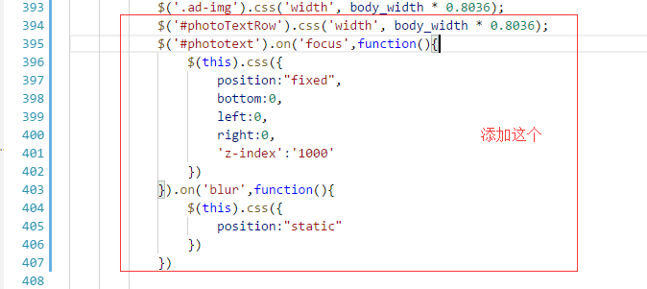



二、更新css文件夹，photo/images/文件夹，photo/js/jquery.photoClip.js